МУНИЦИПАЛЬНОЕ АВТОНОМНОЕ ОБЩЕОБРАЗОВАТЕЛЬНОЕ
УЧРЕЖДЕНИЕ СРЕДНЯЯ ОБЩЕОБРАЗОВАТЕЛЬНАЯ
ШКОЛА № 2

РАЗРАБОТКА ВНЕКЛАССНОГО МЕРОПРИЯТИЯ ПО КУБАНОВЕДЕНИЮ

«ПУТЕШЕСТВИЕ
ПО КУБАНСКОЙ ХАТЕ»
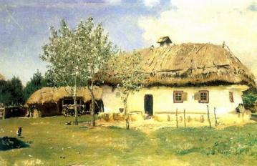

Выполнила
Стыцюн Валентина Павловна

Тема. Путешествие по кубанской хате.

Тип урока: музейный урок.

Цель урока:

- образовательная: познакомить с особенностями быта и семейными традициями кубанских казаков.

- развивающая: формировать историческое мышление, память, выделять главное, развивать сценические таланты, самостоятельно истолковывать факты и события, устанавливать причинно-следственные связи.

- воспитательная: воспитание у учащихся чувства ответственности за сохранение истории и культуры родного края и страны, патриотизм.

(Вступление.)
В национальной доктрине образования Российской Федерации записано, что «система образования призвана обеспечить историческую преемственность поколений и развитие национальной культуры, воспитание бережного отношения к историческому и культурному наследию России».
Этнопедагогика оказалась в особом положении, так как среда для прочувствования народных традиций, как основного ее воспитательного средства, в современном социуме в основном утрачена. Поэтому в этнокультурном воспитании основным технологическим средством педагогического взаимодействия учителя и учащихся может быть совместное проживание, прочувствование, театрализация, проигрывание, импровизация народных традиций. Использование народных традиций в воспитании подрастающего поколения это, в первую очередь, древняя и плодотворная традиция. Она важна в современном социуме, когда состояние нестабильности вызывает потребность в проверенных веками народных традициях, которые содержат гуманистические основы воспитания.
Освоение, усвоение и присвоение народной культуры - это даже не сотрудничество учителя и ученика. Это жизнь вместе. Это переживание вместе. Это делание вместе добрых дел для других. Проживание народных традиций понимается как испытываемое субъектом эмоционально-окрашенное состояние или как явление, действительно, непосредственно представленное в его сознании и выступающее для него как событие его собственной жизни.
И вот для этого собрана у нас здесь эта экспозиция. Разработано несколько воспитательных мероприятий с использованием традиций, обрядов и ремесел русской и кубанской культуры. Такие, например, как «Традиции русской печки», «Волшебство кубанской вышивки». Но сегодня мы вам покажем общее мероприятие: «Путешествие по кубанской хате».

Пока жива людская память
И каждый день прошедший свет-
Жива история Кубани!
Кубань - цветущий вечно сад!
И предлагаю оглянуться
Всмотреться в дым и пыль веков-
И перед нами развернется
Жизнь кубанских казаков!

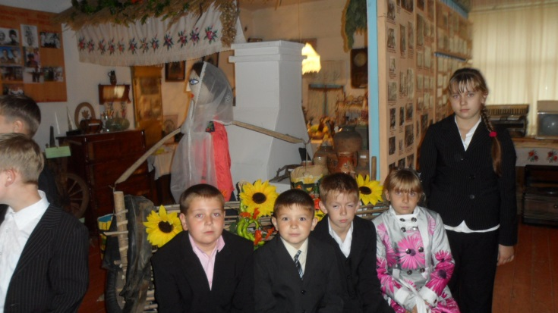

Ведущий. (ученик)
Очень часто за событиями
И за сутолокой дней
Старины своей не помним
Забываем мы о ней.
Хоть и более привычны
Нам полеты на Луну
Вспомним кубанские обычаи
Вспомним нашу старину.

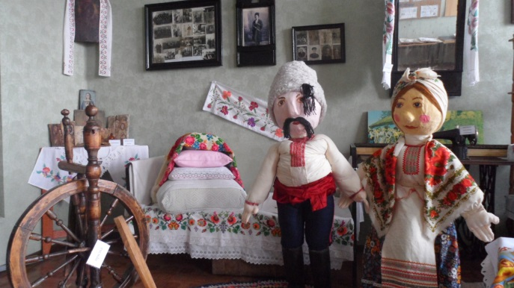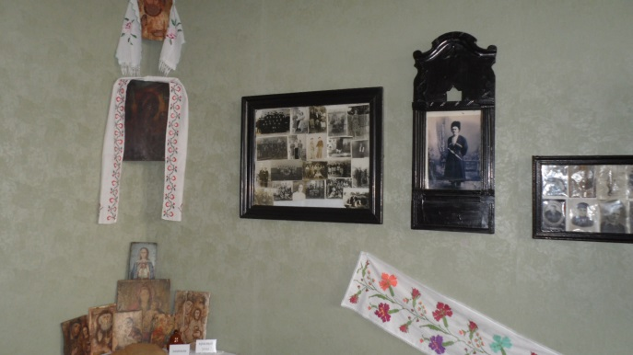
Сегодня мы с вами отправляемся в путешествие по кубанской хате: возвращаемся лет 100 назад. Чтобы старые традиции не ушли безвозвратно, надо их знать и беречь. Русская старина вся пронизана добром. Это важно для нас с вами. Хлеб да соль, вещи сделанные руками и любовью зовут к миру и теплу домашнего очага.
Гимн хате.
(автор И.Н. Бойко)
Боль моя, любовь моя, жаль моя... Вздрагиваешь от малейшего ветерка, от воробьиного крика, от гула моторов в степи. Пообсунулась, пошерхла от времени, надвинула до завалинки истощенную дождями соломенную крышу, уткнула в землю печальные окна. А над тобою небо - как огромный сверкающий колокол. Гремит на весь мир над тобой российское небо, а ты все старишься, все хилишься, врастаешь в землю. Отглядели вишни в твои окна, жаль моя; отсидели на твоих завалинках девчата, любовь моя; отплясали, отпели тебе парубки, скоро совсем тебя не будет, боль моя!..
Тебя скоро не будет, но я - из тебя, из тебя - кровь моя и плоть моя, из тебя - вся Россия моя!..
Открой глаза! Разбуди думы! Не печалься! Ты ведь самая счастливая!..
Для тебя предки мои искали вольные земли: прошли горы, прорубили леса, обжили болота, обласкали просторы...Такой путь, что весь мир позавидует!
Строили тебя на скорую руку, из всего что ни есть: из самана, турлука, набивали глиной клинцовки, рубили из дуба; укрывали бурьяном, камышом, дранью. Под твои углы закладывали монеты, чтобы быть богатыми; на пороге прибивали подковы, чтобы быть счастливыми, чтобы водился скот; на плетни вешали черепа, подворье окропляли святой водой, чтоб не подступали злые духи; русскую печку разрисовывали петухами, рыбками, розами, в цвет васильков раскрашивали окна, чтобы радовали глаз...
Строили тебя всей родней, всей улицей, всей станицею, и потому к тебе каждый вхож, твои двери открыты каждому...
А сколько пота пролила ты! Просыпалась рано-рано, на зорьке. Будили тебя петухи, коровы, овцы, звон наковален в кузнице. И было тебе радостно, когда вокруг тебя невестами хороводились вишни, яблони, груши; когда у окон твоих оббивали цепами снопы, веяли зерно; когда в горнице ткали полотна, в сенях плели лапти; когда нашептывали тебе сны пряха и веретено...
Ах, боль моя, любовь моя, жаль моя! Сколько сказок тобою сложено, и все - про хорошую жизнь, про ковер-самолет, про скатерть-самобранку, про силу и ум детей твоих! Сколько блин тобою придумано! Сколько песен пропела ты про тоску-печаль, про кручинушку, про любовь человеческую!

Ведущий.
И вот мы с вами входим в хату. Кто из вас ребята скажет, какой предмет был, наиболее значим в жилье, самый главный? (Фронтальный опрос)Правильно - печь.
(раздается из-за печи шорох и кашель).
Ведущий.Что такое? Кто у нас в печке? (стучит)
(из-за печи появляется домовенок)
Домовой. (ученик)

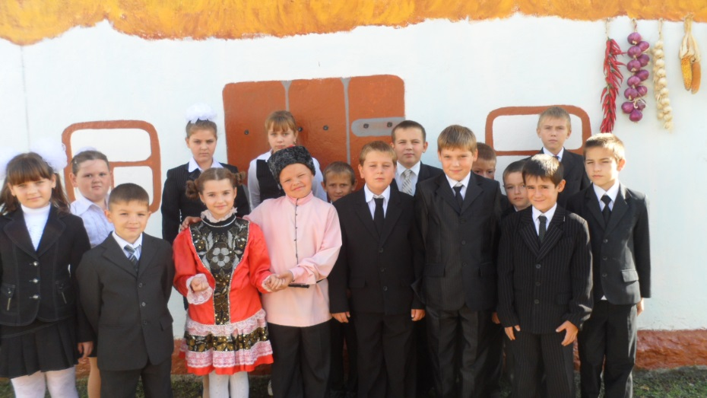
Апчхи!
Ведущий.А ты кто?
Домовой.Я? Домовой. Кузя
Учитель
Поместья мирного незримый покровитель,
Тебя молю, мой добрый домовой,
Храни селенья, лес и дикий садик мой,
И скромную семьи моей обитель.
Так А. С. Пушкин обращался к хранителю семейного имения - домовому. Домовой. На Руси издавна верили, что в каждой деревенской избе живет этот дух - домовой. Обитает он обычно за печкой, куда положено кидать мусор, чтобы домовой не переводился. Но порой живет и под порогом, в подвале, на чердаке, в чулане, а то и в печной трубе. Однако никогда он не выходит за пределы дома.
Ведущий.А знаете ли, какие прозвища даются домовым? Это зависит от того, где он обитает. Вот некоторые из них: хлевишник, избной, подпечник, подпольник, дворовый, банник. А для кого-то он - господарь, большак, дедко, доброхотушко, кормилец.
Домовой. Ох, беда, беда, огорчения! Да как ни назови, лишь бы было почтение! Вед. А скажи, Кузя, вот ты за печкой живешь, а можешь что-нибудь рассказать о своем жилище.
Ведущий.Конечно! Главное в доме печь. Она находилась в противоположном углу от красного угла (это там, где находятся иконы). В печи готовили пищу, на ней спали. Печь, как вместилище пищи и домашнего очага, означала домашнее . благополучие. За ней ухаживали особо, постоянно подбеливали, разрисовывали цветами. Поддерживание огня и приготовление пищи было женским занятием. Вынув хлеб или другу пищу из печи в нее клали одно или пару поленьев, чтобы хлеб не выводился, не было голода, чтобы у огня или печи было что есть и пить

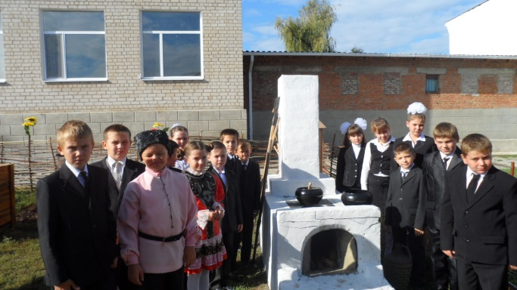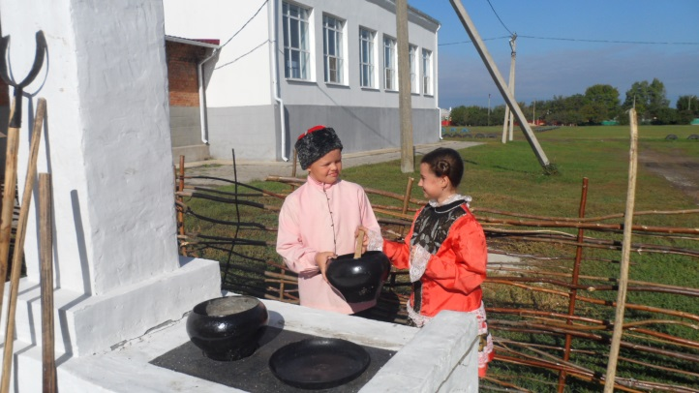

Огонь в печи сохранялся непрерывно в виде горячих углей. Угли старались не давать в другой дом, чтобы с домашним огнем семью не покинули достаток и благополучие. Печь была главным оберегом в доме.
Затрещит мороз, завоет ветер в трубе, а на печи тепло и уютно. Прижмутся дети к теплой печке, да рассказывают друг другу волшебные сказки. От печки теплый пар клубится-струится, вкусным да сдобным калачом тянет, угольки светят, да горницу освещают. Русская печь отапливает помещение-жилье, в ней приготавливается пища, выпекается хлеб, сушатся продукты и одежда. В ней даже мылись. А топилась печь кизяком, соломой, хворостом, дровами. Часто около печи висели «плетяницы» лука и чеснока, как природный кондиционер, который очищал воздух.
Вот! А про чугунки, да горшки я рассказывать не буду, не мужское это
дело.
Ведущий. Ну, это ты, Кузя, зря говоришь. Издавна считается, что лучшие повара это мужчины. А теперь ты садись и послушай правильно ли мы рассказываем. Русская печь - это и посуда особой формы: горшки, да чугуны. Посуда должна иметь большую боковую поверхность, потому что в русской печи посуда нагревается больше с боков. Кроме того такую посуду удобнее доставать ухватом.
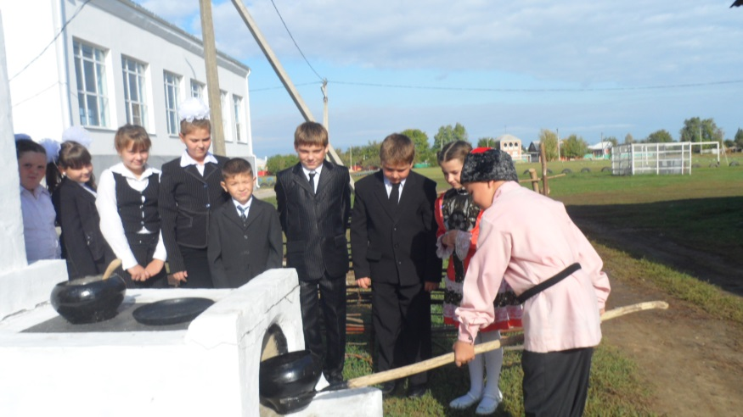
А вот хлеб доставали вот такой лопатой. Сковороды доставали вот таким сковородником. На Кубани в некоторых местах говорят: чаплейка. А вот этой кочергой ворошили угли, подталкивали дрова.

Домовой.А я еще знаю о печи приметы.
Если выпал кирпич из печи - не жди добра. Через образовавшуюся дыру в дом может проникнуть нечистая сила.
А еще: когда хозяйка заканчивала готовить, обязательно закрывала печь
занавеской или специальной заслонкой. Тоже от нечистой силы.
Ведущий.Гончарное ремесло развивалось на Кубани в тех районах, где поблизости залегала хорошая вязкая глина, вблизи рынков сбыта. Переселенцы, прибывшие на Кубань, приносили с собой традиционные профессиональные навыки, художественные приемы. Наиболее распространенными были на Кубани русская и украинская традиции.
Вот у нас здесь стоят макитра, глэчик, цветочник, крынка. В них хранились продукты, солили овощи.

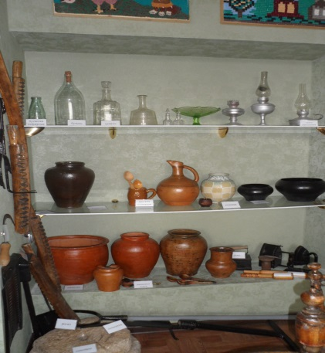
Центральным святым местом в кубанском жилище был «красный угол», где располагалась «божница», состоящая из одной, а часто из нескольких икон украшенных рушниками - декоративными полотенцами.
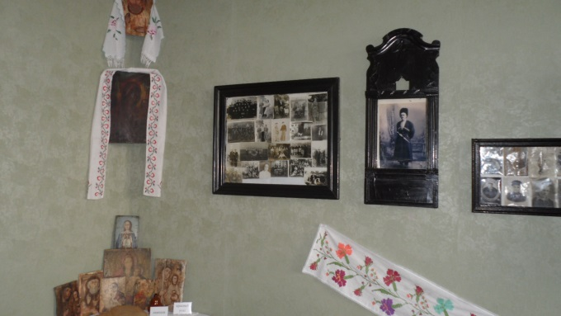
Он располагался :в правом восточном углу жилища. В «божнице» хранились предметы, имеющее священное или обрядовое значение: венчальные свечи, пасхи, пасхальные свечи, записи молитв. Обязательно в красном углу была икона Девы Марии с младенцем и могли находиться именные иконы. В иконы никогда не забивали гвозди и никогда не вешали на гвозди, из-за памяти о тех гвоздях которыми распяли Христа. Иконы ставили на угольные полочки. Рушники украшавшие красный угол назывались «набожниками». С иконами связывали всю жизнь семьи: рождение, свадьба, похороны.
Ведущий.Стол - предмет особого почитания в доме. Он стоял возле красного угла. Сидеть под образами значило быть хозяином, почитаемым гостем. На столе не разрешалось помещать посторонние предметы, но всегда должен быть хлеб, что обеспечивало достаток и благополучие в доме: «Хлеб на стол, так и стол-пристол, а хлеба не куска - и стол доска». Считалось, что человек должен выходить из-за
стола на ту сторону, с которой входил за него. Стол покрывался «столешницей» - скатертью с тканным и вышитым узором.
Большую часть мебели составляли лавки, предназначенные не только для сидения, но и для сна. В зависимости от места расположения, лавки имели свое назначение: «длинная», «красная», а около печи «судная» или «посудная».
Ведущий.Неотъемлемой частью кубанского жилища были «пряхи» - прялки.
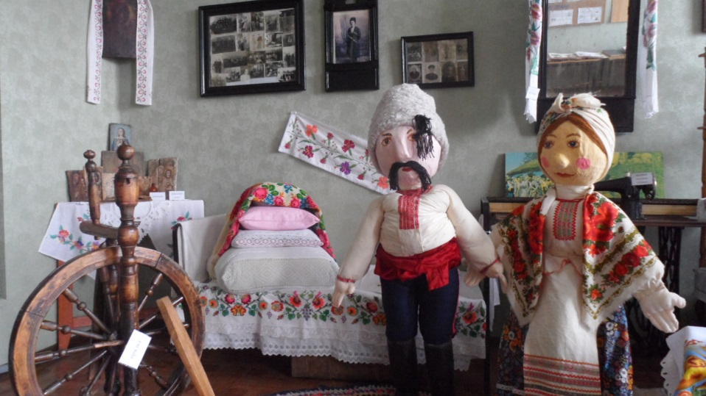
Девочки в 6-7 лет приучались к прядению. Умение тонко прясть ставилось в большую заслугу. Из тонкой пряжи ткали полотно, чуть погрубей - ряднины. А вот из такой пряжи вязали предметы одежды.
(Танец «Пряллица»)

Ведущий.Много лет назад вещи гладили вот таким способом: наматывали предмет одежды на специальную скалку и катали её рубелем. Затем в пользовании появились утюги, но они, как видите, были не электрическими. Одни из них нагревали, ставя на огонь, у некоторых были съемные ручки. Другие нагревались горящими углями, которые накладывались внутрь и раздувались качанием утюгов.
Еще одним предметом мебели являлись сундуки - «скрыни», «укладки», в которых хранилась одежда, приданое молодых девушек.
Ведущий.Традиционным украшением кубанского жилища были полотенца - рушники. Их делали из ткани домашнего производства, которые изготавливались в основном из конопли или льна, или фабричной ткани - «миткали».
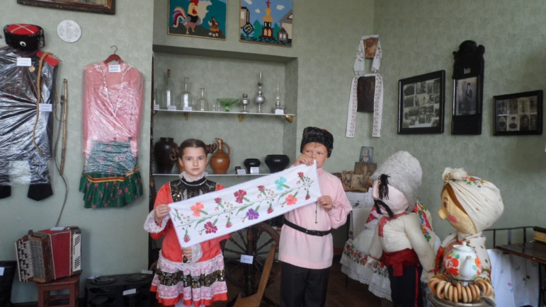
Рушники орнаментировались с двух поперечных концов кружевом или вышивкой. Настенными рушниками украшали семейные фотографии, образа, зеркала, верх дверей и окон. Они носили обереговое значение. И уж конечно у рушников было бытовое назначение - «утиральники», (песня «Рушник»)
Ведущий.А еще одной важной вещью в доме был самовар. Вот в таком виде он появился более ста лет назад. Родился он на самоварной фабрике в городе Туле в середине 19 века. С виду они бывают разные, а вот воду греют одинаково -угольки внутри горят и тепло воде отдают.
Добро сидеть за самоваром И пить из блюдца не спеша.Поет, горит, исходит жаром Его славянская душа. (Все участники выходят вперед)
Дом вести - не бородой трясти.
Порядок в доме есть - хозяину честь.
Своя хатка - родная матка.
Кто умеет домом жить - тот не ходит ворожить.
Дома - не в гостях: посидев, не уйдешь.
Не дом хозяина красит, а хозяин дом.
Ведущий.Сверху пар, снизу пар -
Кипит наш русский самовар
Милости просим на чашку чая!
Вот так и живем:
Пряники жуем, чаем запиваем.
Всех за стол приглашаем (чаепитие).
